Wohnen in Luxemburg

Meine Wunschwohnsituation

Als ich heute Morgen aufwachte, war ich sehr glücklich: Ich hatte von meiner Zukunft geträumt. Dabei hatte sich alles nach meiner Wunschvorstellung, wie ich später leben möchte, gedreht.

In meinem Traum werde ich morgens an einem warmen Sommertag von einem meiner beiden Kinder sanft und mit viel Liebe geweckt. Ich liege mit meiner Tochter und meinem Mann im Elternschlafzimmer, welches sich im zweiten Stockwerk unseres frisch renovierten 200qm Bauernhauses im Norden Luxemburgs befindet.
Ich mag den Norden, da es hier noch viel Natur gibt und die Menschen meinen Erfahrungen nach aufgeschlossen, freundlich und nett sind. Für mich beginnt der Norden Luxemburgs in der Höhe von Mersch. Ich schwärme von kleinen Dörfern wie Heiderscheid, Tadler, Rindschleiden, Hosingen, ... gerne auch mit dem ein oder anderen Tante-Emma-Laden, einem Café oder einem gemütlichen Restaurant.
Mein Traumhaus befindet sich in einer kleinen Nebenstraße mit Blick auf den dahinter liegenden Tannenwald und den Weiher auf der rechten Seite. Ich mag es, nah am Wald zu wohnen, da ich ein Naturmensch bin und mir vorstellen kann, viel Zeit mit meiner Familie dort zu verbringen und schöne Erinnerungen zu sammeln. In meinem Traum haben wir nicht viele Nachbarn, sondern nur ein paar, mit welchen wir uns ausgezeichnet verstehen. Dies wünsche ich mir sehr doll für die Realität und ich hoffe, dass meine Kinder sich gut mit den Nachbarskindern verstehen und sich tolle Freundschaften entwickeln.
Somit liegen wir, in meinem Traum, in einem Doppelbett der Marke Hasena. Genauer gesagt ist es ein höheres Bett, welches mit einem Kasten aus Holz verziert ist. Wir kuscheln noch ein bisschen gemeinsam. Das Elternschlafzimmer umfasst ein Bett, eine Kommode aus Holz und zwei Nachttische.
Ich stehe als erste auf, gehe ich in das gegenüberliegende Elternbadezimmer, dusche mich in unserer großen, mit Schieferplatten verkleideten Dusche, wasche meine Zähne über dem Waschbecken und pflege meine Haut mit Cremes aus dem Spiegelschrank über dem Waschbecken. Im gegenüberliegenden kleinen Ankleidezimmer ziehe ich mich an und gehe zurück ins Schlafzimmer. Mittlerweile ist auch mein Sohn zu meinem Mann und meiner Tochter unter die Decke geschlüpft. Ich nehme alle in den Arm und scheuche sie anschließend aus dem Bett. Dann öffne ich die Fenster und lasse die frische Sommerluft herein. Lilly, das jüngere der beiden Kinder, läuft hinaus auf den Balkon und freut sich über die angenehmen Temperaturen und über das traumhafte Wetter. Wir haben eine kleine Terrasse mit Holzdielen verlegen lassen und einen Hängestuhl aufgestellt. Ich hoffe, dass meine späteren Kinder auch so gerne an der frischen Luft sind und das Sonnenbaden genauso genießen wie ich.
Max, mein Sohn, begibt sich ins 1. Stockwerk, wo sich die beiden Kinderzimmer, ein Badezimmer und ein Spielzimmer befinden. Er nimmt sich einen Jogginganzug aus seinem hochwertigen Holzschrank und wäscht sich sein Gesicht in dem weißen Waschbecken. Wir haben die beiden Kinderzimmer mit hochwertigen „Team 7“ Holzmöbeln ausgestattet. Im Traum haben beide Kinder eine Kommode, ein Bett, einen Nachttisch, einen Kleiderschrank und eine kleine Bibliothek. Zudem verfügen ihre Zimmer jeweils über ein großes Pult mit allen nötigen Schreibutensilien. Das Spielzimmer ist mal aufgeräumt, mal ein richtiges Durcheinander. Meine Kinder haben viel Spielzeug, sehr viel, meiner Meinung nach zu viel. Zur Zeit ist der Fußboden ist Playmobil und Lego übersät. Mein Mann begibt sich in unser Büro, welches sich neben dem Badezimmer befindet. Er checkt kurz seine Mails, beantwortet die wichtigsten und dann versammeln wir uns alle fürs Frühstück in unserem offenen Wohn-, Koch- und Essbereich. Wir nehmen Brot aus unserer Brotdose und einige Aufstriche aus unserem weißen Kühlschrank. Unseren Esstisch aus Eichenholz bedecken wir mit Sets aus Filz, stellen die Lebensmittel darauf und fangen an zu frühstücken. Ich öffne die große Fensterwand hinter dem Esstisch. Es ist richtig angenehm. Auf der anderen Seite des Tisches hängt ein großes Bild, gemalt von einer bekannten Künstlerin.
Nach dem Frühstück gehen die Kinder in unseren Garten spielen. Max spielt für sein Leben gerne Fußball und Lilly springt auf dem Trampolin. Der Garten ist weitläufig. Im hinteren Teil säuselt ein kleiner Bachlauf. Das ist natürlich praktisch an heißen Sommertagen, wenn man sich etwas abkühlen will.
Mein Mann geht in unser Bad und macht sich fertig. Ich räume den Tisch ab und befülle unsere Spülmaschine der Marke „Miele“ mit Besteck und Frühstücksbrettchen. Als das erledigt ist, begebe ich mich ins Büro und plane meine nächste Woche, da ich als Lehrerin in einer Grundschule tätig bin. Ich mag meinen Job sehr, da ich gerne die Entwicklung der einzelnen Schüler verfolge und es liebe, mit Kindern zu arbeiten. Meine eigenen Kinder draußen im Garten beaufsichtige ich diskret durch unser großes Büro-Fenster, welches sich genau vor mir befindet. Gegen Mittag koche ich eine Spaghetti Bolognese. Ich nehme einen großen Topf aus einer unserer vielen Schubladen, welche mit einer weißen Glanzoberfläche überzogen ist, koche die Nudeln und die Soße. Anschließend lassen wir es uns gut schmecken.
Nachmittags gehen wir für einen ausgedehnten Spaziergang in den Wald. Ich bin so dankbar, dass wir dafür nicht das Auto holen müssen und liebe es zu sehen, wie die Kinder in der Natur aufblühen. Als wir gegen 16 Uhr zurückkommen, gehe ich in die Garage, welche sich neben unserem offenen Wohnraum befindet und fahre mit unserem Volvo XC90 zum Supermarkt, welcher sich nur 20 Minuten von uns entfernt befindet.
Der Rest der Familie bleibt zu Hause und spielt im Garten, bastelt oder lernt für die Schule. Ich kaufe für die ganze Woche ein. Viel Gemüse und Obst, ein bisschen Lachs und Fleisch und einige Süßigkeiten, da diese alle sind. Auf meinem Nachhauseweg bleibe ich noch an der Tankstelle und am Bankomaten stehen. Ich bin richtig dankbar, dass wir alle essentiellen Läden so nahe bei uns haben. Auch zur Schule können die Kinder zu Fuß gehen.
Das Schulgebäude ist ohnehin recht klein und beherbergt nicht viele Schüler und Lehrer. Somit bekommt jedes Kind seine ungeteilte Aufmerksamkeit und niemand fühlt sich ausgeschlossen, ignoriert oder im Stich gelassen. Meine Tochter und mein Sohn lieben den Schulbesuch, haben feste und gute Freunde gefunden und lernen gut.
Mein Handy klingelt. Meine beste Freundin teilt mir mit, dass sie ein Päckchen für mich entgegen genommen hat. Ich hole es sofort ab, da sie nur einige Minuten von uns entfernt wohnt.
Als ich wieder zu Hause ankomme, hilft mir die ganze Familie beim Auspacken und wir verstauen die Einkäufe im Kühl- und im Gefrierschrank. Der Gefrierschrank befindet sich in der Vorratskammer im Keller, direkt neben der Garage. Dort lagern wir auch Nudeln, Reis, Schokolade, alle möglichen Körner, Putzmittel, Töpfe und Schüsseln. Nachdem wir mit dem Ausräumen fertig sind, gehe ich noch schnell auf das mit einem roten Sideboard verzierte Gäste-WC und mache dann eine Dunkel-Wäsche an. Die Waschmaschine mit dem passenden dazugehörigen Trockner befindet sich im Gäste-WC, weil wir dafür sonst nirgends einen passenden Platz gefunden haben. Sie stört aber nicht, da der Raum ziemlich groß ist. Außerdem haben wir eine Trennwand zwischen dem Klo und den Geräten hochgezogen. Nach dem Essen machen wir es uns auf unserer grauen Ledercouch gemütlich, legen die Füße auf kleine hölzerne Fußablagen, schalten den Fernseher ein, welcher auf einem großen weißen, mit Büchern gefüllten Sideboard steht, und schauen uns gemeinsam eine Komödie an.
Am Ende des Tages und leider auch am Ende meines Traumes gehen wir alle früh zu Bett, da am darauffolgenden Tag die Schule und die Arbeit wieder beginnt und wir früh aufstehen müssen.

So viel zum utopischen Bild meiner Wunschwohnsituation. Ich würde gerne einmal so leben; mit diesem Beruf, einer solchen Familien und einem solchen Haus nah an der Natur, wo alle Bewohner sich wohl fühlen und einträglich ihren Alltag bestreiten.

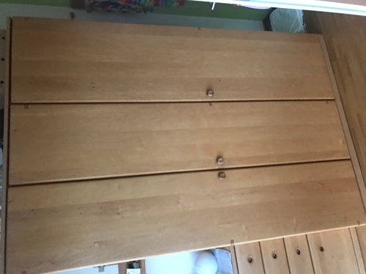der Kleiderschrank meiner Kinder aus hochwertigem Holz 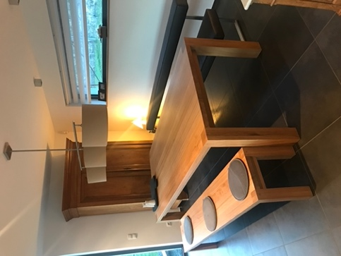der Tisch aus Eichenholz im Esszimmer mit zwei Bänken 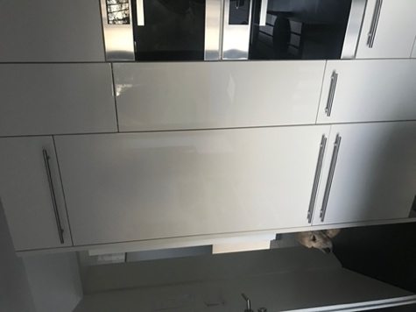der eingebaute Kühlschrank
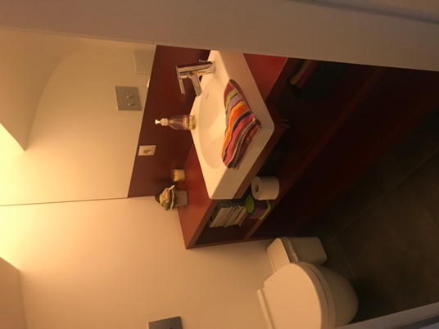das Gäste-WC mit dem roten Sideboard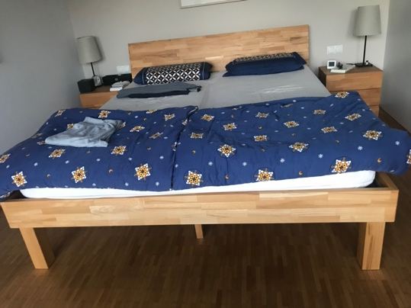das Elternbett
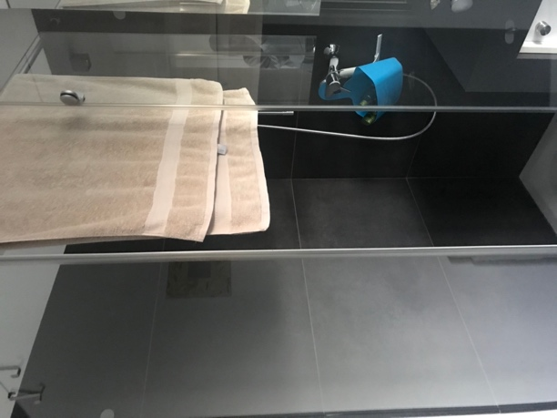die große Dusche im Elternbadezimmer mit Schieferplatten 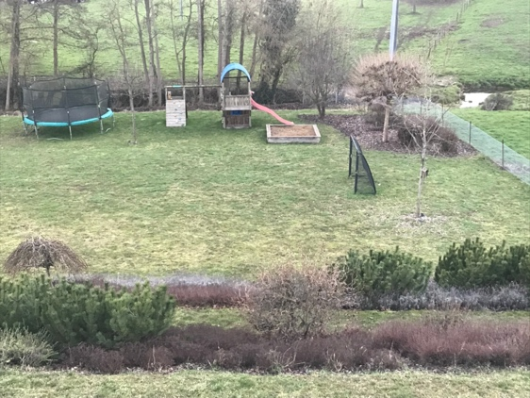der Garten mit Trampolin, Spielhäuschen und Bach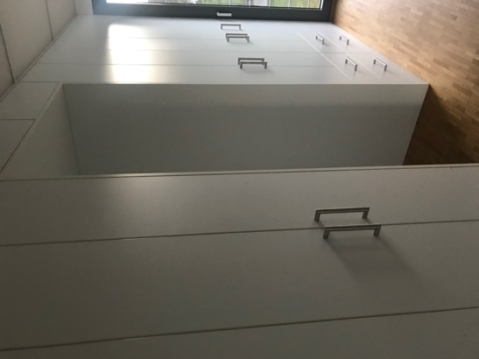das Ankleidezimmer der Eltern

